**LAPORAN KEGIATAN**

**PRAKTIK KERJA LAPANGAN**

**CREATORS INOVATION TECHNOLOGI**

***Laporan Ini Diajukan untuk Memenuhi Salah Satu Syarat Kenaikan kelas***

***Tahun Pelajaran 2022/2023***



**Disusun Oleh :**

**1.Raditya Galih : (0036252852)**

**2.Rajendra Rabbi Perkasa : ()**

**YAYASAN DHARMA SETIA KOSGORO**

**SMK KOSGORO KOTA BOGOR**

**Jalan Raya Pajajaran No. 127A Bantarjati Kota Bogor**

**2020**

**LAPORAN KEGIATAN PRAKTIK KERJA LAPANGAN**

**CREATORS**

***Laporan Ini Diajukan untuk Memenuhi Salah Satu Syarat dalam***

***Menempuh US Tahun Pelajaran 2022/2023***



**Disusun Oleh :**

**Raditya Galih**

**Rajendra Rabbi Perkasa**

**KOMPETENSI KEAHLIAN**

**REKAYASA PERANGKAT LUNAK**

**YAYASAN DHARMA SETIA KOSGORO**

**SMK KOSGORO KOTA BOGOR**

**Jalan Raya Pajajaran No. 217A Bantarjati Kota Bogor**

**2021**

**HALAMAN PENGESAHAN SEKOLAH**

Nama : Raditya GalihRajendra Rabbi Perkasa

Tempat : SMK KOSGORO

Alamat : Jl. Padjajaran No. 217A Bogor 16153 Jawa Barat

Mengesahkan,

Kepala Program RPL Pembimbing Sekolah

Kharisma Larasyudha, S.Kom Maulana Adi Juliawan

Mengetahui

Deden Hendradi.S.Kom. M.Pd

# HALAMAN PENGESAHAN PERUSAHAAN

Nama : Raditya Galih

Rajendra Rabbi Perkasa

Tempat : Creators

Alamat : Bogor, Jawa Barat, Indonesia

|  |  |
| --- | --- |
| Pemimpin Perusahaan  Maulana Adi Juliawan | Pembimbing Lapangan  Maulana Adi Juliawan |

# HALAMAN PENGESAHAN PEMBIMBING

Nama : Raditya GalihRajendra Rabbi Perkasa

Tempat : SMK KOSGORO

Alamat : Jl. Padjajaran No. 217A Bogor 16153 Jawa Barat

Mengesahkan,

|  |  |
| --- | --- |
| Pembimbing Penulisan  Maulana Adi Juliawan | Pembimbing Produktif  Laras Dwi Febriyani A.Md.Kom |
| Mengetahui  Kepala SMK Kosgoro  Deden Hendradi.S.Kom.M.Pd | |

**KATA PENGANTAR**

Puji syukur kehadirat Allah Swt, karena rahmat dan hidayah-nya penulis dapat menyelesaikan laporan ini yang disusun untuk salah satu persyaratan dalam menyelesaikan *PKL* ( praktik kerja lapangan ) bagi para siswa dari smk kosgoro kota bogor.

Dalam penulisan laporan ini dengan senang hati ingin mengucapkan terimakasih yang sebesar-besarnya kepada:

1. Kepala sekolah Deden hendradi, S.KOM, M.PD
2. Kepala program keahlian Kharisma Larasyudha, S.kom
3. Pembimbing lapangan Aswin Afkari S.E.,Ak
4. Pembimbing sekolah Laras Dwi Febriaani, A.Md.Kom
5. Orangtua saya, yang telah ikut serta mendoakan agar pelaksanaan praktik kerja lapang berjalan dengan lancar tanpa hambatan apapun.
6. Teman-teman saya, yang membebani dan nyusahin selama masa praktik kerja lapangan.

Penulis menyadari bahwa laporan ini masih jauh dari sempurna. Besar harapan penulis agar pembaca berkenan memberikan kritik dan saran. Semoga laporan ini bisa memberikan manfaat bagi berbagai pihak. Aamin.

Bogor, 16 Febuari 2023

DAFTAR ISI

HALAMAN PENGESAHAN PERUSAHAAN iii

HALAMAN PENGESAHAN PEMBIMBING iv

KATA PENGANTAR v

DAFTAR ISI vi

DAFTAR GAMBAR vi

DAFTAR TABEL ix

A. Latar Belakang Praktik Kerja Lapangan 1

B. Maksud dan Tujuan Praktik Kerja Lapangan 1

1. Maksud Praktik Kerja Lapangan 1

**2.**  Tujuan Praktik Kerja Lapangan 2

3. Waktu dan Tempat Kegiatan Praktik Kerja Lapangan 2

4. Sistematika Penyusunan 2

BAB II 4

TINJAUAN UMUM PERUSAHAAN 4

A. Sejarah Perusahaan 4

B. Visi Misi Perusahaan 4

C. Bidang Usaha 4

D. Struktur Organisasi 5

BAB lll 6

PEMBAHASAN PKL 6

A. Uraian Kegiatan PKL 6

B.Tinjauan Materi 8

a) Alat yang di gunakan 8

C. Diagram Alir Program 11

BAB IV 22

KESIMPULAN 22

A. Kesimpulan 22

DAFTAR PUSTAKA 23

Lampiran 24

# DAFTAR GAMBAR

**Gambar 1.** Visual Studio Code

**Gambar 2.** Vim

**Gambar 3.** XAMPP

**Gambar 4.** Framework Laravel

**Gambar 5.** Github

**Gambar 6.** MYSQL

**Gambar 7.** Git

**Gambar 8.** Flowchart Aplikasi Sistem Inventory

**Gambar 9.** Flowchart Aplikasi PPDB

**Gambar 10.** Flowchart Aplikasi Database Siswa

**Gambar 11.** Flowchart Aplikasi E - Library

**Gambar 12.** Tampilan Dashboard Aplikasi PPDB

**Gambar 13.** Menu Sidebar Aplikasi PPDB

**Gambar 14.** Tampilan Depan Aplikasi Sistem Inventory

**Gambar 15.** Tampilan Depan Sistem Aplikasi Inventory

**Gambar 16.** Tampilan Depan Sistem Aplikasi Inventory

**Gambar 17.** Tampilan Login Aplikasi Sistem Inventory

**Gambar 18.** Tampilan Dashboard Aplikasi Sistem Inventory

**Gambar 19.** Tampilan Dashboard Sistem Aplikasi Inventory

**Gambar 20.** Tampilan List Data Aplikasi Sistem Inventory

**Gambar 21.** Tampilan Profile Aplikasi Sistem Aplikasi Inventory

**Gambar 22.** Tampilan Dashboard Aplikasi E - Library

**DAFTAR TABEL**

**Tabel 1. Daftar Kegiatan Membuat Project Inventory**

**Tabel 2. Daftar Kegiatan Membuat Project E-Library**

**Tabel 3. Daftar Kegiatan Membuat Project PPDB**

**Tabel 4. Daftar Kegiatan Membuat Project Aplikasi Managemen Sis**

**BAB I  
PENDAHULUAN**

## 1.1. Latar Belakang Praktik Kerja Lapangan

Sekolah Menengah Kejuruan sebagai institusi pendidikan diharapkan dapat mencetak lulusan-lulusan generasi bangsa yang sanggup menguasai ilmu pengetahuan secara teoritis, praktis, dan aplikatif. Untuk menciptakan tenaga kerja yang unggul dan memiliki kemampuan serta keahlian yang mumpuni, SMK Kosgoro Kota bogor berusaha membentuk dan melatih lulusan-lulusan yang ada untuk siap terjun ke dunia kerja.

Praktik kerja lapangan merupakan salah satu kegiatan akademik yang berfokus pada kemampuan untuk mengembangkan dan menempa ilmu yang telah dipelajari selama menjalani perkuliahan dalam praktisnya. Kegiatan ini dapat menambah pengalaman Siswa dan memberikan wawasan mendalam terkait dunia kerja sebelum lulus dari bangku perkuliahan kelak.

Zaman semakin berkembang dari waktu ke waktu, dengan semakin canggihnya teknologi persaingan dalam dunia kerja juga menjadi lebih ketat karena individu-individu telah memiliki *skill* mumpuni dan beragam yang dibutuhkan sebagai bekal untuk menghadapi persaingan tersebut. Untuk mengantisipasi persaingan yang ada, Siswa SMK Kosgoro Kota Bogor dituntut mempersiapkan diri dengan menimba pengalaman melalui kegiatan PKL, agar tidak hanya matang dari segi teori, akan tetapi juga siap dalam praktiknya

## 1.2. Maksud dan Tujuan Praktik Kerja Lapangan

### 1.2.1. Maksud Praktik Kerja Lapangan

PKL merupakan salah-satu kegiatan murid dan mahasiswa untuk  
 mendapatkan pengalaman kerja sebelum memasuki dunia kerja yang  
 sesungguhnya, yang tercermin dalam pendidikan nasional berbasis  
 Pancasila yang bertujuan meningkatkan kecerdasan, kreativitas, dan  
 ketrampilan agar dapat menumbuhkan manusia yang dapat membangun  
 dirinya sendiri serta bertanggungjawab atas pembangunan bangsa dan  
 negara dalam peningkatan ekonomi dan kehidupan yang makmur.

### 

### 

### **1.2.2. Tujuan Praktik Kerja Lapangan**

* Untuk memperkenalkan siswa pada dunia usaha.
* Menumbuhkan & meningkatkan sikap profesional yang diperlukan siswa untuk memasuki dunia usaha
* Meningkatkan daya kreasi dan produktivitas terhadap siswa sebagai persiapan dalam menghadapi atau memasuki dunia usaha yang sesungguhnya
* Meluaskan wawasan dan Pandangan Siswa terhadap jenis-jenis pekerjaan pada tempat dimana Siswa melaksanakan PKL.

### 3. Waktu dan Tempat Kegiatan Praktik Kerja Lapangan

* Waktu : Bebas
* Pukul : Bebas
* Tempat : Rumah atau SMK Kosgoro

### 

### 

### 4. Sistematika Penyusunan

Sistematika penulisan laporan Praktik Kerja Lapangan (PKL) terdiri dari bagian berikut:

1. Lembar pengesahan. Memuat tanda tangan pengesahan oleh Kepala Program RPL, Pembimbing Sekolah, Kepala Sekolah, Pimpinan Perusahaan, dan Pembimbing PKL.
2. Kata pengantar. Memuat kata-kata pengantar mengenai pelaksanaan PKL.
3. Daftar isi. Memuat daftar isi dan halaman laporan penulisan.
4. Bab I Pendahuluan. Menguraikan latar belakang PKL, tujuan PKL, manfaat PKL, dan sistematika pembuatan laporan.
5. Bab II Pembahasan. Menggambarkan sejarah singkat terbentuknya Perusahaan tempat PKL, Visi dan Misi, Bidang usaha dan Struktur organisasi Perusahaan.
6. Bab III Berisi Uraian Kegiatan Selama PKL, Tinjauan Materi dan Company Profile Perusahaan tempat PKL
7. BAB IV Penutup. Berisi kesimpulan dari hasil PKL dan saran-saran.
8. Daftar lampiran. Memuat lampiran-lampiran yang mendukung tentang hasil PKL dan lainnya yang dianggap perlu.

**5. Pengertian Jurusan**

RPL adalah singkatan dari Rekayasa Perangkat Lunak dan merupakan sebuah jurusan yang ada di Sekolah Menengah Kejuruan (SMK). RPL adalah sebuah jurusan yang mempelajari dan mendalami semua cara-cara pengembangan perangkat lunak termasuk pembuatan, pemeliharaan, manajemen organisasi pengembangan perangkat lunak dan manajemen kualitas.

# BAB II

# TINJAUAN UMUM PERUSAHAAN

## 2.1. Sejarah Perusahaan

Creators Inovasi Teknologi adalah sebuah Perusahaan yang bergerak dibidang Software Development yang bertempat di Kota Bogor. Dengan 3 Pendiri Usaha ini berfokus pada pembuatan *Software* dan jasa Konsultasi IT, Berdiri Sejak 3 November 2017, Usaha ini sudah dipercaya lebih dari 100 Projek IT pada tahun 2021 ini.

Dengan semangat memberikan pelayanan terbaik, Creators Inovasi Teknologi terus memberikan inovasi dalam bidang teknologi selain sebagai jasa juga sebagai penawar solusi bagi masalah yang terjadi bagi Perusahaan dan juga Pemerintah.

Creators Inovasi Teknologi (CIT) dipercaya memegang beberapa Software Utama diantaranya: Simdiklat Kementerian Agama, Esfand Kementerian Perhubungan, Head Unit Mitsubishi Motor, Aplikasi Hotel Harris group, Website utama Imigrasi Indonesia dan masih banyak lagi.

## 2.2 . Visi Misi Perusahaan

2.2.2 Visi :

“Menjadi Perusahaan Konsultasi dan Pengembangan Software terdepan di Kota Bogor”

Misi :

* Meningkatkan Relasi dan Konsultasi pada Pihak Terkait.
* Menciptakan Ekosistem Jasa Konsultasi IT.
* Mengembangkan Aplikasi Startup sendiri.

## 2.3 Bidang Usaha

* Software House
* Konsultasi IT
* Pembuatan Sistem Berbasis Website dan Mobile Apps
* Pembuatan Aplikasi IoT
* Data Maintaining
* Digital Marketing (S

## 2.4. Struktur Organisasi

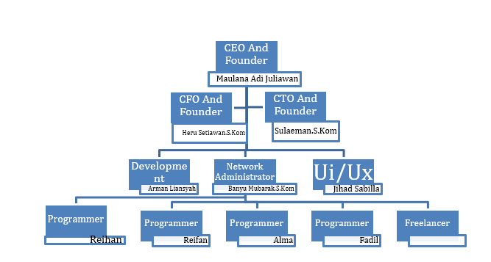

# BAB lll

# PEMBAHASAN PKL

## 3.1. Daftar Kegiatan PKL

**Analisa**

**Toko Online A ( Rajendra )**

Sistem Inventory adalah sistem untuk mengatur dan mendata barang – barang.

Sistem Inventory secara umum persediaan barang yang berkaitan dengan aktivitas logistik sebuah perusahaan barang barang tersebut disimpan dengan tujuan tertentu

**Pendaftaran Online menggunakan Laravel( Rio Kuncoro Sakti )**

Aplikasi Pendaftaran siswa didik baru secara online. PPDB Online sebuah system yang dirancang untuk melakukan seleksi secara otomatis mulai dari proses pendaftaran, proses seleksi hingga pengumuman seleksi yang dilakukan secara online dan berbasis waktu nyata (realtime)

**Aplikasi E-Library ( Muhamad Rifqi Ferdinand )**

Aplikasi E-Library adalah aplikasi untuk membaca buku secara online

yang melalui situs web dalam format digital dan yang bisa diakses dengan komputer,jenis perpusatakaan ini berbeda dengan jenis perpustakaan konvensional yang berupa kumpulan buku tercetak, film mikro,ataupun kumpulan kaset audio,video

**Aplikasi Database Siswa ( Muhammad Fahri Hilabi )**

Aplikasi Database Siswa adalah untuk mendata seluruh siswa sekolah secara sistematis, sehingga mudah untuk diakses oleh sebuah program komputer untuk memperoleh informasi data

* **Implementasi**
* **Aplikasi Inventory**

Aplikasi inventaris barang adalah alat sistematis yang bisa mengawasi pembelian barang dari supplier, mengelola stok, mengontrol jumlah produk yang akan dijual, dan melacak pesanan yang akan dikirim ke pelanggan

* **Aplikasi PPDB**

Pendaftaran PPBD atau Penerimaan Peserta Didik Baru (PBBD) tahun 2020 tetap dibuka meski secara online atau daring sesuai dengan peraturan SE Menteri Kemdikbud No.4 Tahun 2020. Langkah ini ditempuh untuk mengurangi potensi penyebaran COVID-19 melalui kegiatan yang melibatkan orang banyak di satu tempat menngingat kita tidak boleh lengah dan akan segera mengaktifkan gaya serta pola hidup baru.

* **Aplikasi E - Library**

Perpustakaan digital adalah perpustakaan yang mempunyai koleksi buku sebagian besar dalam bentuk format digital dan yang bisa diakses dengan komputer. Jenis perpustakaan ini berbeda dengan jenis perpustakaan konvensional yang berupa kumpulan buku tercetak, film mikro, ataupun kumpulan kaset audio, video, dll.

* **Aplikasi Database Siswa**

Perpustakaan digital adalah perpustakaan yang mempunyai koleksi buku sebagian besar dalam bentuk format digital dan yang bisa diakses dengan komputer. Jenis perpustakaan ini berbeda dengan jenis perpustakaan konvensional yang berupa kumpulan buku tercetak, film mikro, ataupun kumpulan kaset audio, video, dll.

## B.Tinjauan Materi

### Alat yang di gunakan



Gambar 1. Visual Studio Code

* **Visual Studio Code**

Visual Studio Code adalah perangkat lunak penyunting kode-sumber buatan Microsoft untuk Linux, macOS, dan Windows. Visual Studio Code menyediakan fitur seperti penyorotan sintaksis, penyelesaian kode pintar, kutipan kode, merefaktor kode, pengawakutuan, dan Git tertanam.



Gambar 2. Vim

* **Vim**

Vim adalah tiruan, dengan tambahan, program editor teks vi Bill Joy untuk Unix. Penulis Vim, Bram Moolenaar, mendasarkannya pada kode sumber untuk port editor Stevie ke Amiga dan merilis versi ke publik pada tahun 1991.



Gambar 3. XAMPP

* **XAMPP**

XAMPP adalah perangkat lunak bebas, yang mendukung banyak sistem operasi, merupakan kompilasi dari beberapa program. Fungsinya adalah sebagai server yang berdiri sendiri, yang terdiri atas program Apache HTTP Server, MySQL database, dan penerjemah bahasa yang ditulis dengan bahasa pemrograman PHP dan Perl.



Gambar 4. Framework Laravel

* **Laravel**

Laravel adalah kerangka kerja aplikasi web berbasis PHP yang sumber terbuka, menggunakan konsep Model-View-Controller. Laravel berada dibawah lisensi MIT, dengan menggunakan GitHub sebagai tempat berbagi kode



Gambar 5. Github

* **GitHub**

GitHub adalah layanan hos web bersama untuk proyek pengembangan perangkat lunak yang menggunakan sistem kendali versi Git dan layanan hosting internet. Hal ini banyak digunakan untuk kode komputer.

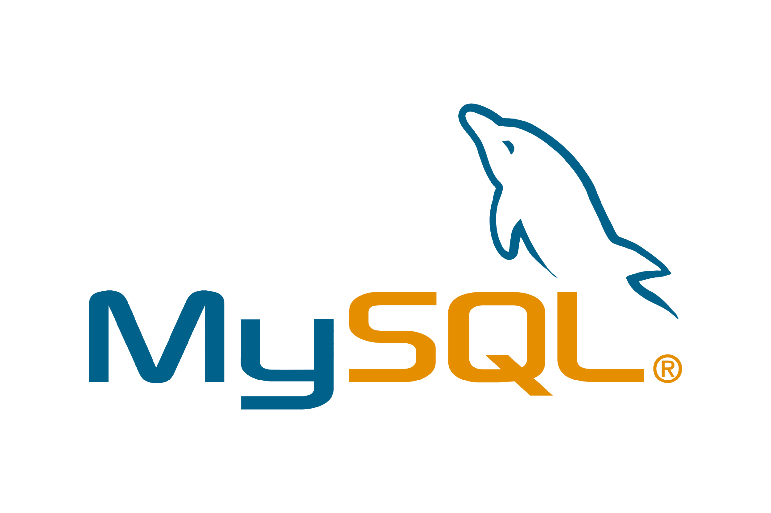

Gambar 6. MYSQL

* **MySQL**

MySQL adalah sebuah perangkat lunak sistem manajemen basis data SQL atau DBMS yang multialur, multipengguna, dengan sekitar 6 juta instalasi di seluruh dunia.



Gambar 7. Git

* **Git**

Git adalah perangkat lunak pengendali versi atau proyek manajemen kode perangkat lunak yang diciptakan oleh Linus Torvalds, yang pada awalnya ditujukan untuk pengembangan kernel Linux. Desain Git terinspirasi oleh BitKeeper dan Monotone.

## C. Diagram Alir Program

* **Flowchart Aplikasi Inventory**

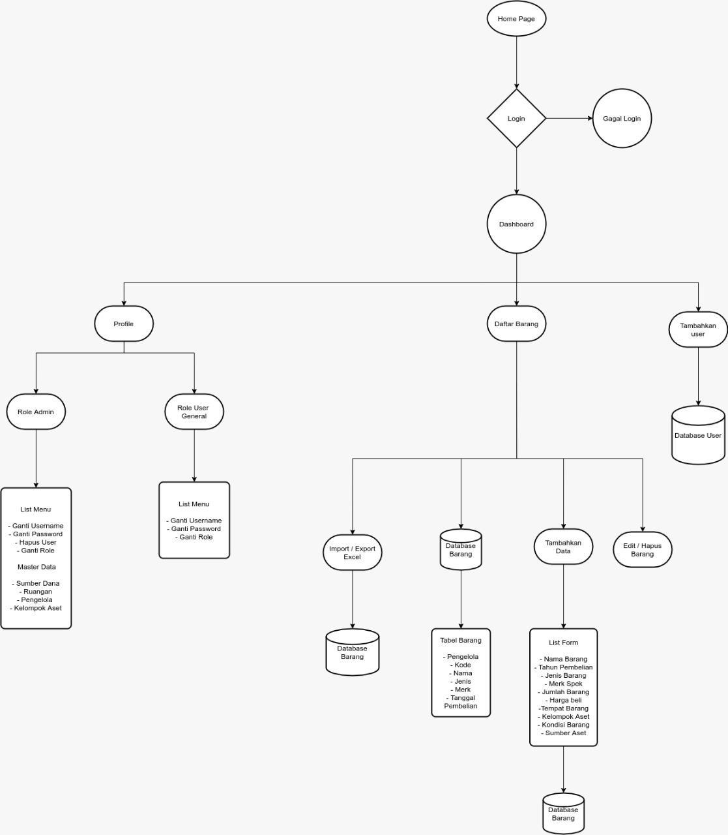

Gambar 8. Flowchart Aplikasi Sistem Inventory

* **Flowchart Aplikasi PPDB**

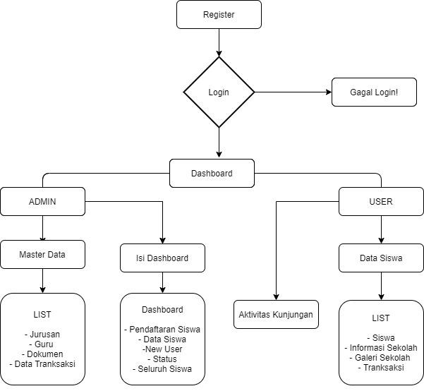

Gambar 9. Flowchart Aplikasi PPDB

* **Flowchart Aplikasi Database Siswa**

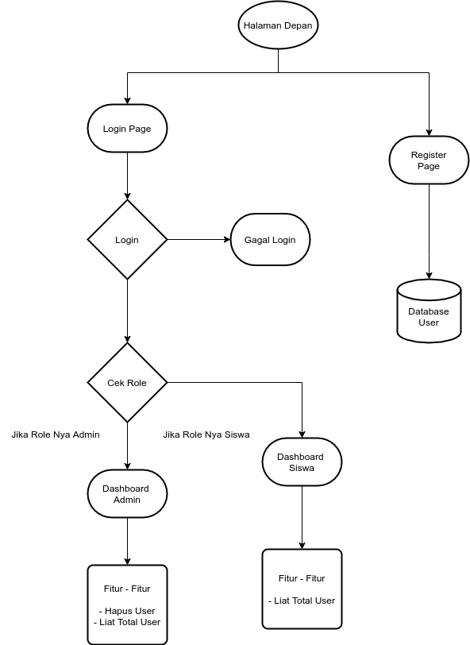

Gambar 10. Flowchart Aplikasi Database Siswa

**Flowchart Aplikasi E - Library**

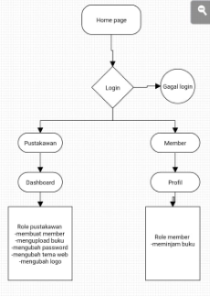

Gambar 11. Flowchart Aplikasi E - Library

**D. Hasil Program**

* **Aplikasi PPDB**

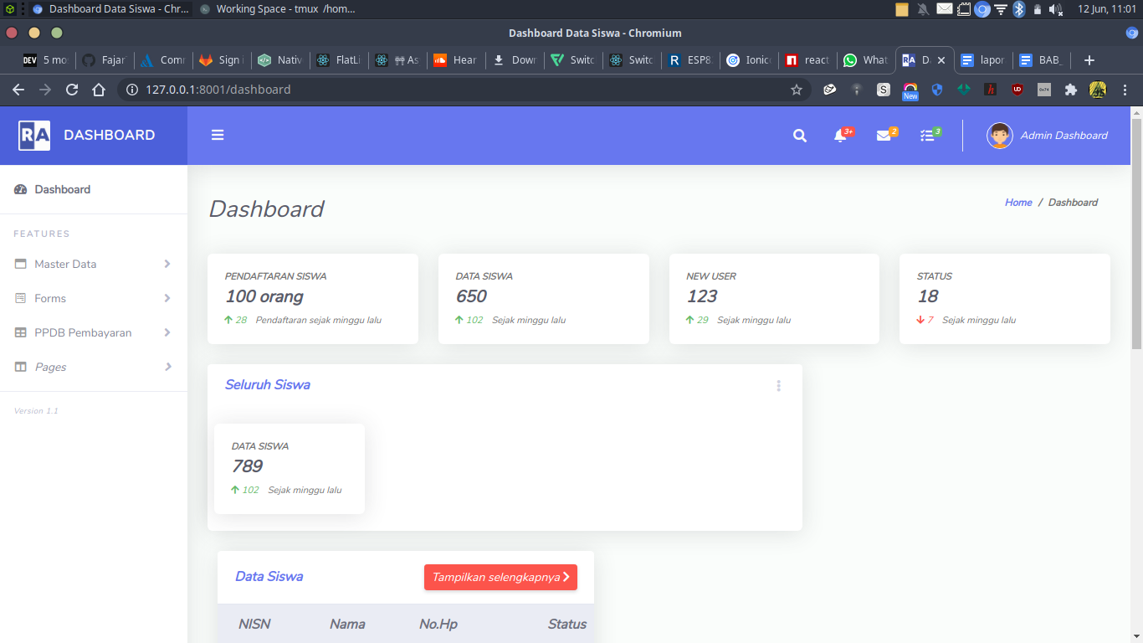

Gambar 12. Tampilan Dashboard Aplikasi PPDB

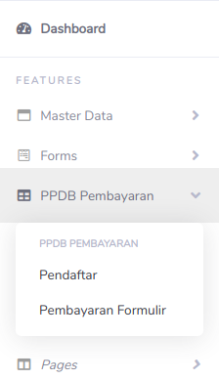

Gambar 13. Menu Sidebar Aplikasi PPDB

* Aplikasi Inventory

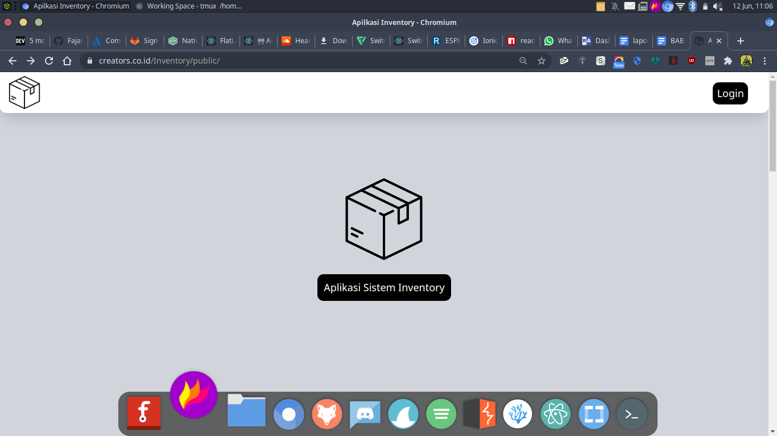

Gambar 14. Tampilan Depan Aplikasi Sistem Inventory

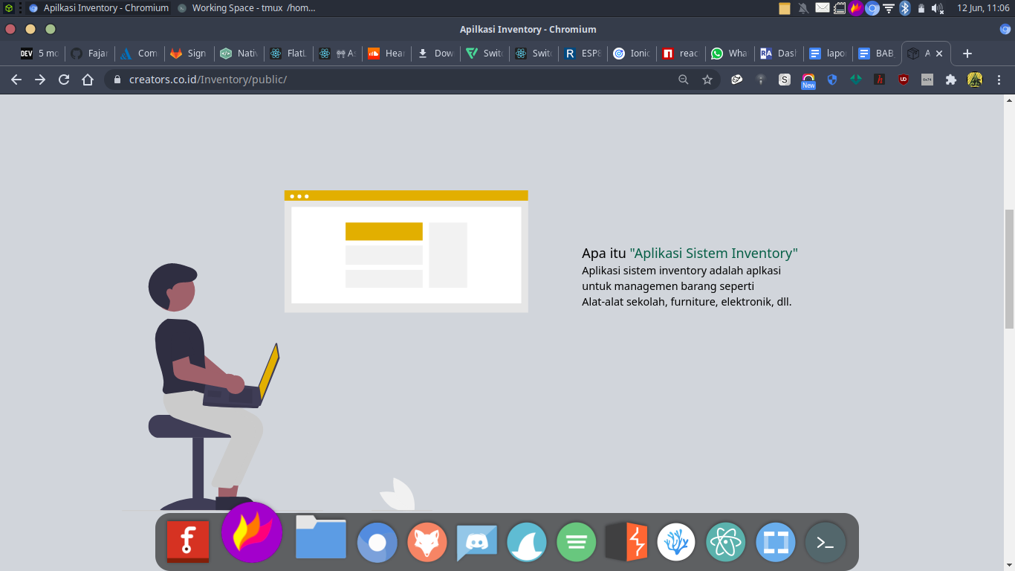

Gambar 15. Tampilan Depan Aplikasi Sistem Inventory

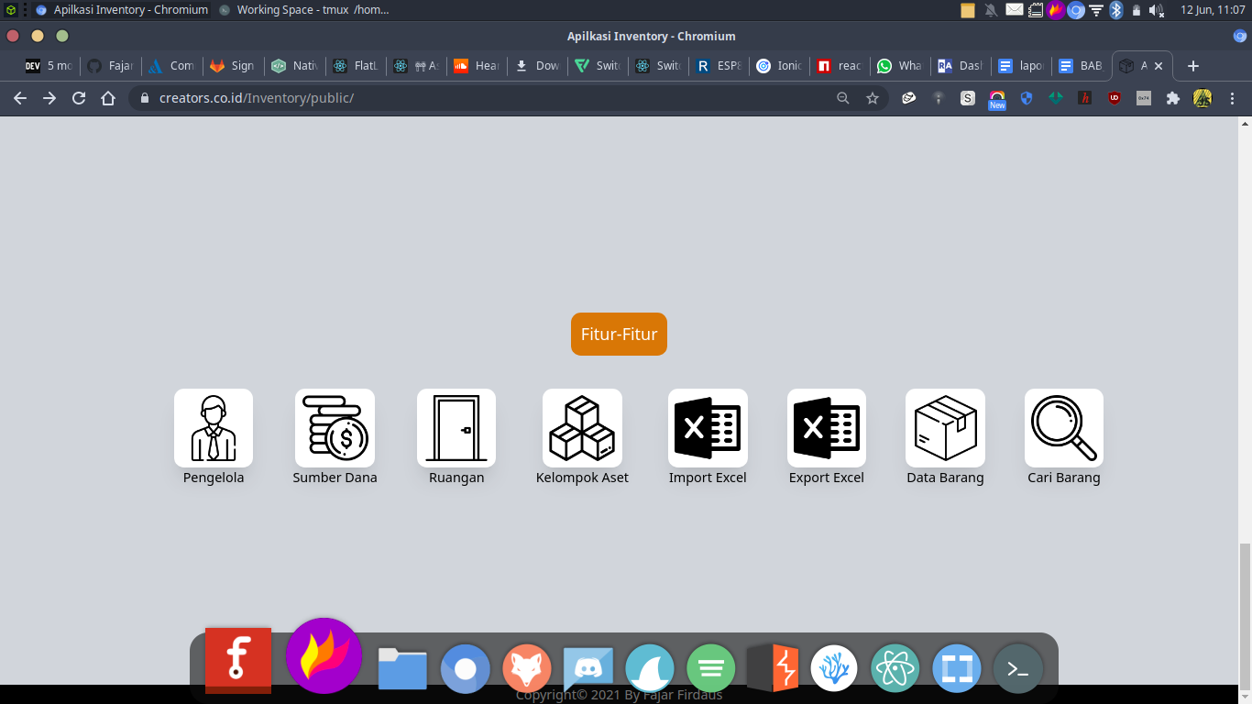

Gambar 16. Tampilan Depan Aplikasi Sistem Inventory

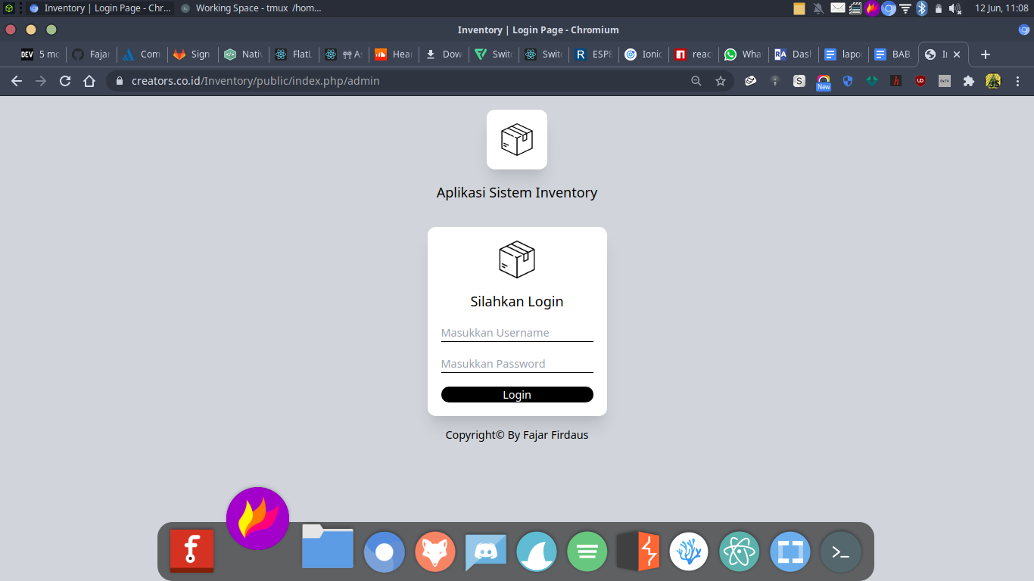

Gambar 17. Tampilan Login Aplikasi Sistem Inventory

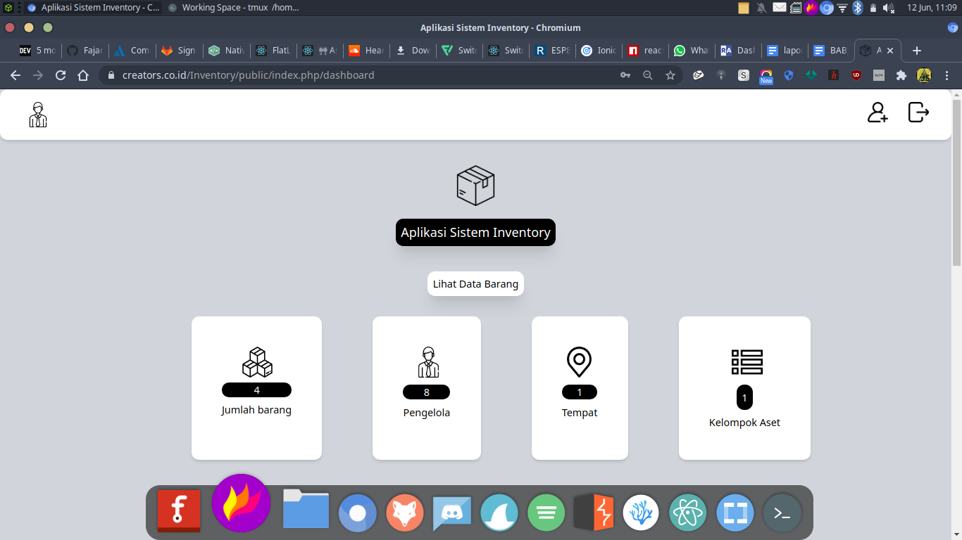

Gambar 18. Tampilan Dashboard Aplikasi Sistem Inventory

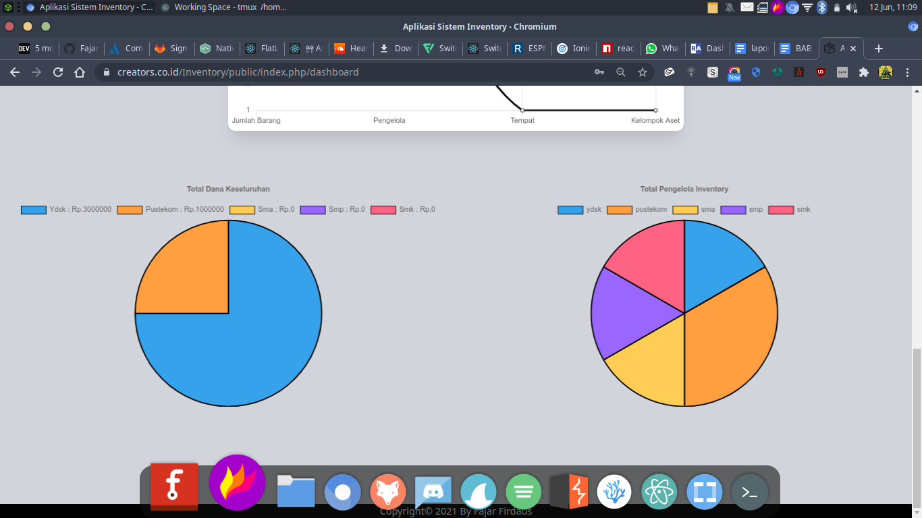

Gambar 19. Tampilan Dashboard Aplikasi Sistem Inventory

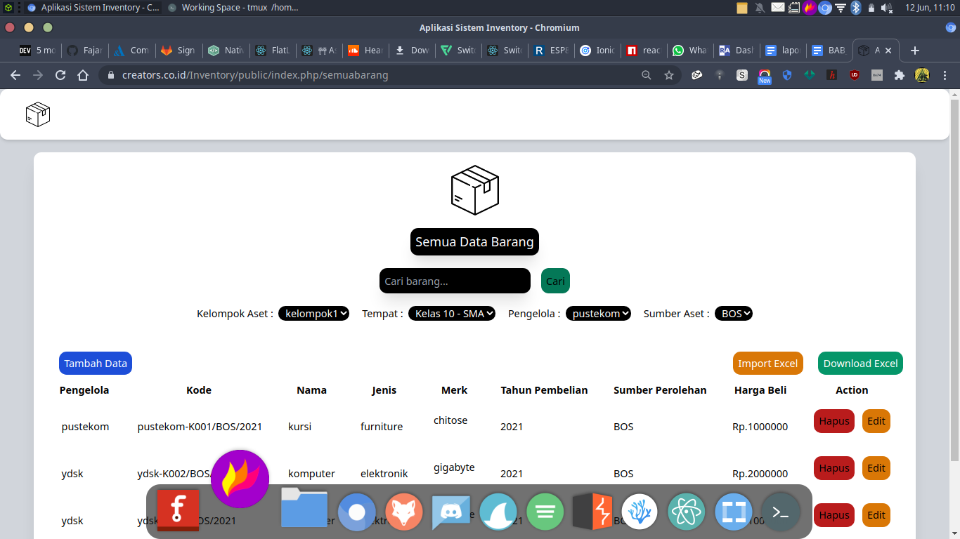

Gambar 20. Tampilan List Data Aplikasi Sistem Inventory

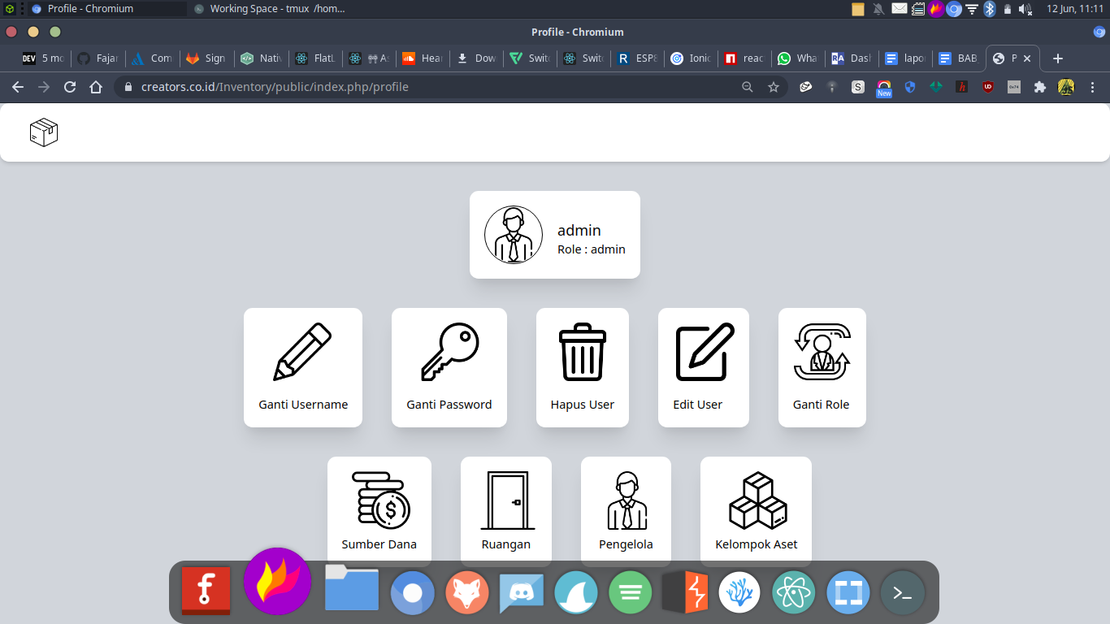

Gambar 21. Tampilan Profile Aplikasi Sistem Inventory

* **Aplikasi Perpustakaan Online**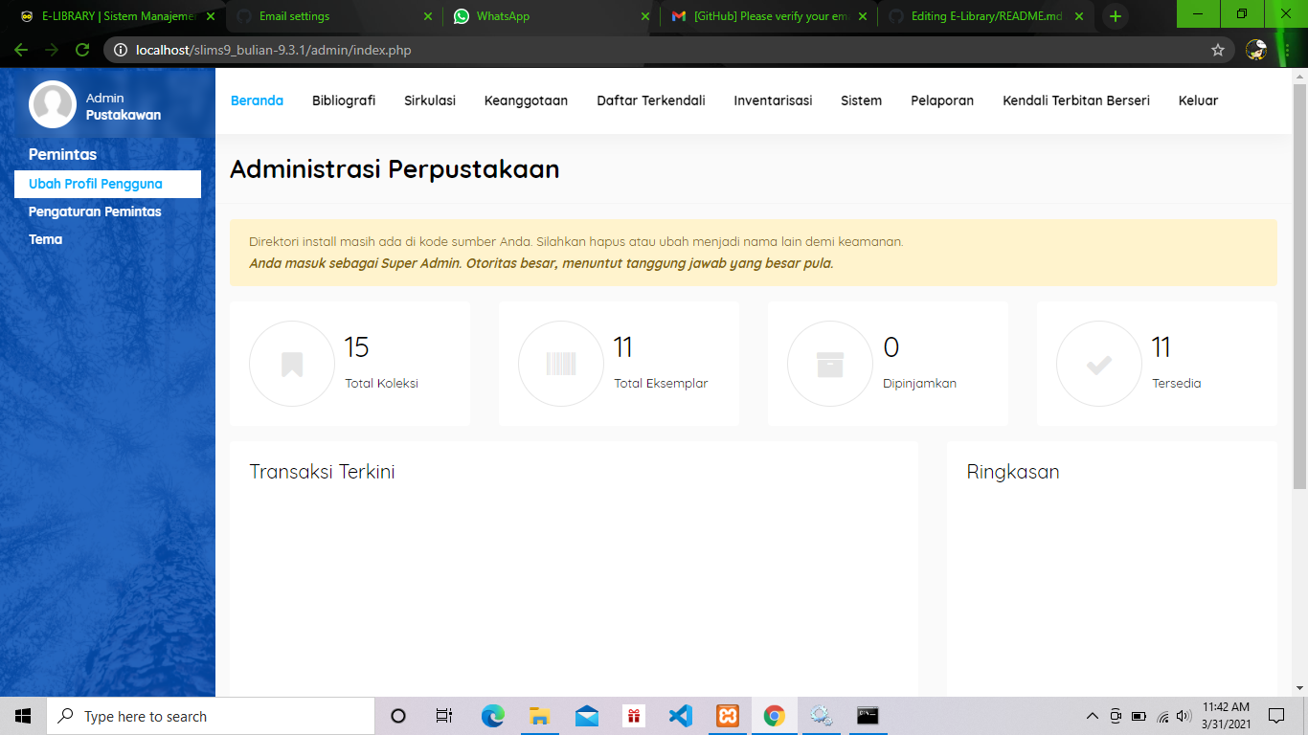

Gambar 22. Tampilan Dashboard Aplikasi E - Library

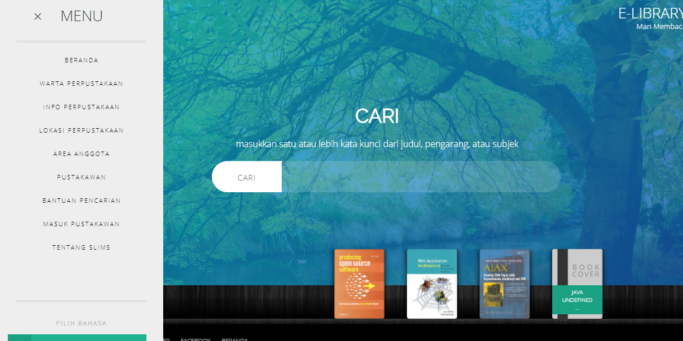

Gambar 23. Tampilan Search Aplikasi E - Library

* **Aplikasi Database Siswa**

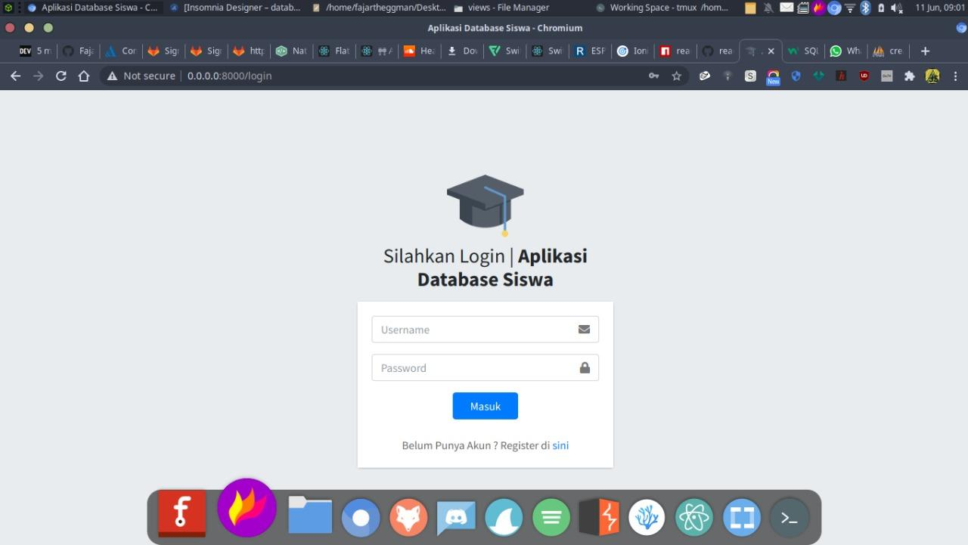

Gambar 24. Tampilan Login Aplikasi Database Siswa

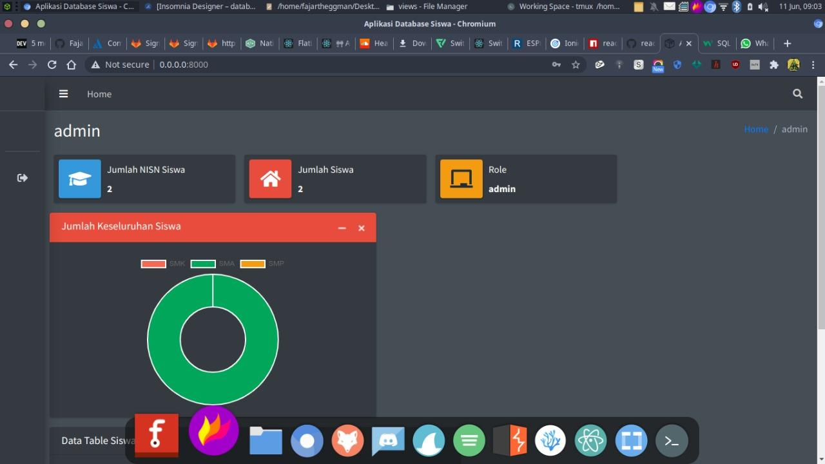

Gambar 25. Tampilan Dashboard Aplikasi Database Siswa

# BAB IV

# KESIMPULAN

## A. Kesimpulan

Pembelajaran di dunia kerja adalah suatu strategi yang memberi peluang peserta mengalami proses belajar melalui bekerja langsung pada pekerjaan sesungguhnya. Dengan adanya (PKL) penulis dapat merasakan bagaimana pelaksanaan praktek langsung di lingkungan dunia kerja yang dibimbing oleh pihak industri.

Selama pelaksanaan Praktik Kerja Lapangan di PT. CREATORS Bogor, hal yang diperoleh penulis adalah:

1. Mendapatkan gambaran nyata tentang penerapan ilmu atau teori yang selama ini diperoleh pada.

2. Mendapatkan pengalaman baru dalam beradaptasi dengan dunia kerja dengan cara berkomunikasi yang baik.

3. Mendapatkan wawasan dan ilmu pengetahuan tentang dunia kerja.

4. Disamping itu juga penulis dapat mengetahui bagaimana pengalaman bekerja di perusahaan. Dengan hal tersebut, penyusun menjadi dewasa dan lebih menghormati kerja keras orang tua. Karena mencari nafkah untuk keluarga memanglah tidak mudah, butuh banyak pengorbanan.

5. Dapat memahami konsep-konsep non akademis dan non-teknis di dunia kerja, seperti menjaga hubungan atasan dengan bawahan, menjaga hubungan relasi dan sebagainya.

# DAFTAR PUSTAKA

Sumber Internet :

Diagram Alur Project, [**https://app.diagrams.net**](https://app.diagrams.net/)Di Akses Pada Tanggal 12 Juni 2021

Referensi Project, [**https://google.com**](https://google.com)Di Akses Pada Tanggal 10 Juni 2021

Logo - Logo / Icon Framework, [**https://wikipedia.org**](https://wikipedia.org)Di Akses Tanggal 08 Juni 2021

# Lampiran